福祉用具相談報告書アプリ
概要・機能解説書
現場写真とレンタル単位数報告書から、
ケアマネジャー向けの報告書を自動で組み立てる社内ツールです。
第1版 / 2026年7月
太陽シルバーサービス株式会社
（本書は概要説明用です。操作手順は別冊「操作マニュアル」をご覧ください）

1. このアプリとは
営業担当が現場で撮った写真と、レンタル単位数報告書を取り込むだけで、ケアマネジャーへお渡しする体裁の整った「福祉用具相談報告書」（A4・写真台帳つき）を、その場で作成・印刷できる社内アプリです。
商品名・TAISコード・単位数はもちろん、利用者名・居宅介護支援事業所・ケアマネジャー名・担当者名までを自動で読み取って転記します。営業担当の手入力を極力なくすことを狙いにしています。
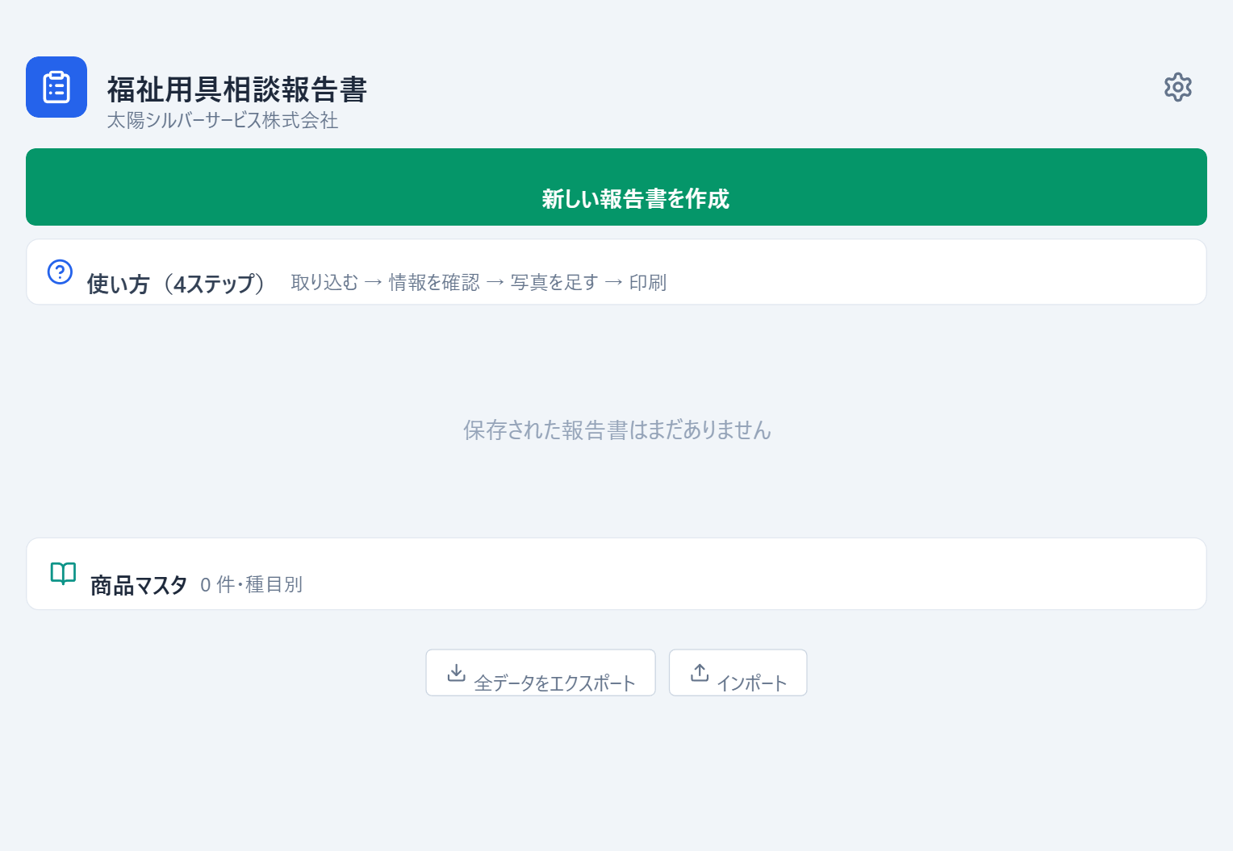
起動直後の画面。「新しい報告書を作成」から始めます。
ひとことで言うと
「取り込む → 写真を貼る → 印刷する」の3手だけで、報告書が完成します。
インストール不要。パソコンのブラウザ（Chrome / Edge）で開くだけで使えます。

2. 開発の背景と目的

これまでの課題
- レンタル単位数報告書を見ながら、商品名・TAISコード・単位数を手作業で報告書へ転記していた。
- 現場写真の取り込み・サイズ調整・貼り付けに手間がかかっていた。
- 利用者名やケアマネジャー名などの記入も毎回必要で、作成に時間がかかっていた。

このアプリで目指したこと
- 転記をなくす：単位数報告書を取り込めば、商品情報も宛名も自動で入る。
- 写真は貼るだけ：サイズ調整や向きの補正は自動。
- その場で提出物が完成：A4の報告書として印刷・PDF保存まで一気通貫。
「営業担当がめんどうにならない仕組み」を最優先に設計しています。

3. できること（機能一覧）
機能 | 内容 | 効果
報告書の自動取込 | レンタル単位数報告書（PDF / Excel / CSV）を読み取り、商品情報と宛名を自動入力 | 転記の手間をなくす
写真の取り込み | 添付・ドラッグ＆ドロップ・貼り付け。長辺を自動縮小、向きも自動補正 | 写真整理の手間を削減
取込明細の編集 | 商品名・区分・単位数などを画面上で修正、不要行は削除、合計は自動再計算 | 例外にもその場で対応
商品マスタ学習 | 使った商品名を自動で記憶し、次回から呼び出し | 入力がどんどん楽に
A4帳票の自動組版 | 1枚目＝報告書、2枚目＝レンタル単位数一覧（納品分を色付け） | 見栄えの良い提出物
報告事項サンプル | 納品・モニタリング等の区分別に定型文を用意 | 文章づくりを時短
印刷・PDF保存 | そのまま印刷、またはPDFにして保存・送付 | 提出まで完結

4. 主な機能の解説

4-1. 単位数報告書の自動取込
レンタル単位数報告書のファイルを取り込むと、商品を自動で読み取り、納品分にだけあらかじめチェックを付けた一覧を表示します。必要な行を選んで報告書へ反映します。
PDF・Excel・CSV に対応。「保険外」の品目は自動で対象から外します。
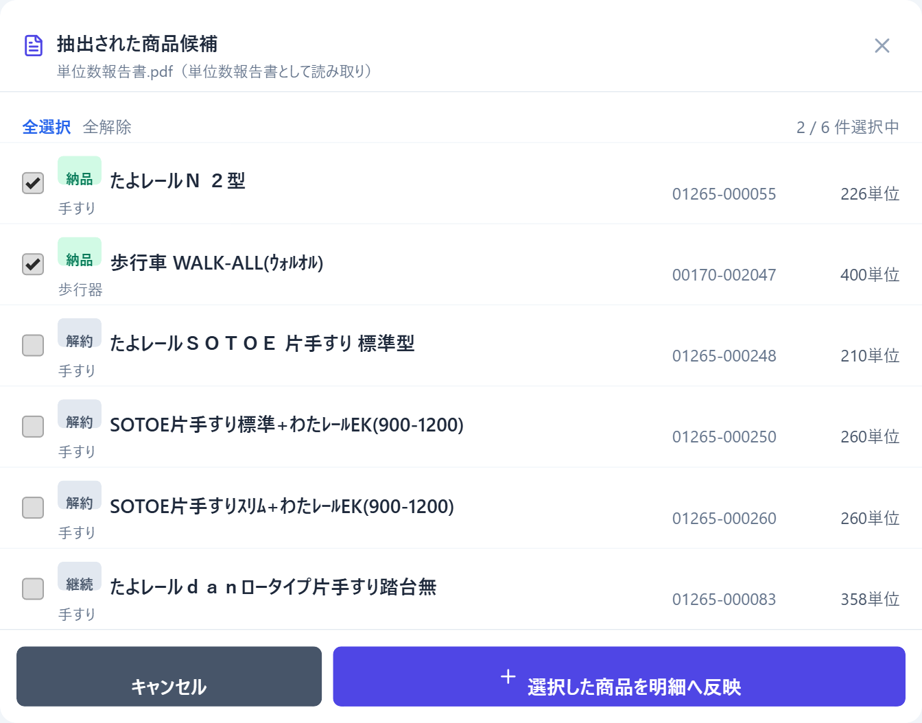
取り込んだ商品の候補一覧。納品分が選択済みで表示されます。
同時に、利用者名・居宅介護支援事業所・ケアマネジャー名・担当者名も読み取って、報告書の情報欄へ自動で入力します（下図はダミーの氏名です）。
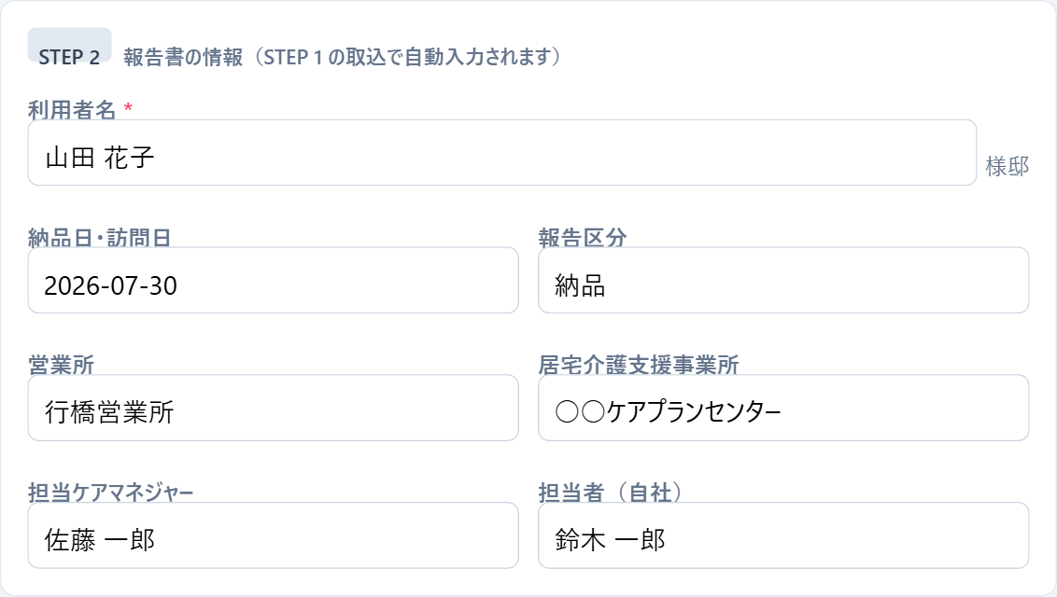
取込により自動入力された報告書の情報欄。

4-2. 取り込んだ明細の編集
取り込んだ内容は画面上で自由に直せます。商品名・区分・TAIS・種目・料金区分・各月の単位数のすべてを編集でき、合計はその場で計算し直します。報告書に載せたくない行（特価品など）は削除できます。
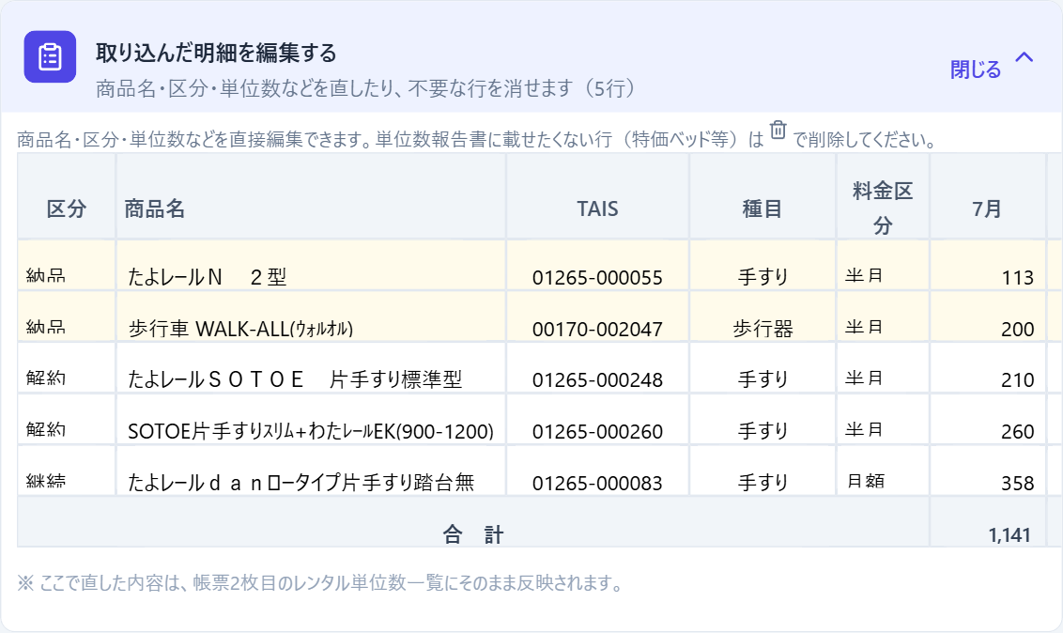
取込明細の編集表。単位数は手入力、合計は自動計算。

4-3. A4帳票の自動組版
入力内容から、A4サイズの報告書を自動で組み立てます。1枚目は宛名・報告事項・写真台帳、2枚目は取り込んだレンタル単位数の一覧表（今回納品した用具に色付け）です。そのまま印刷、またはPDFで保存できます。
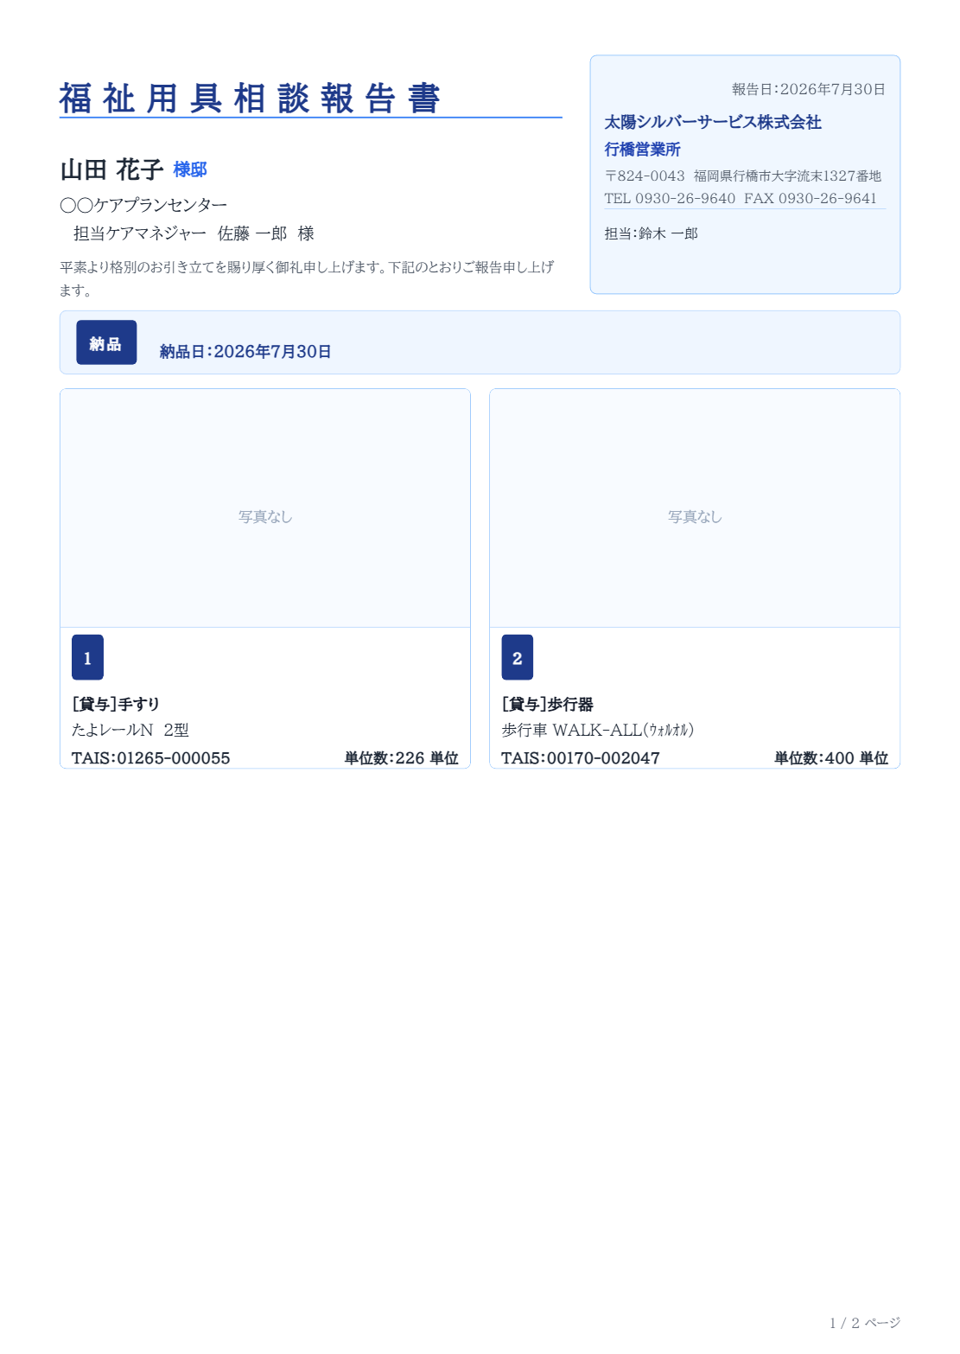
1枚目：福祉用具相談報告書（氏名はダミー）。

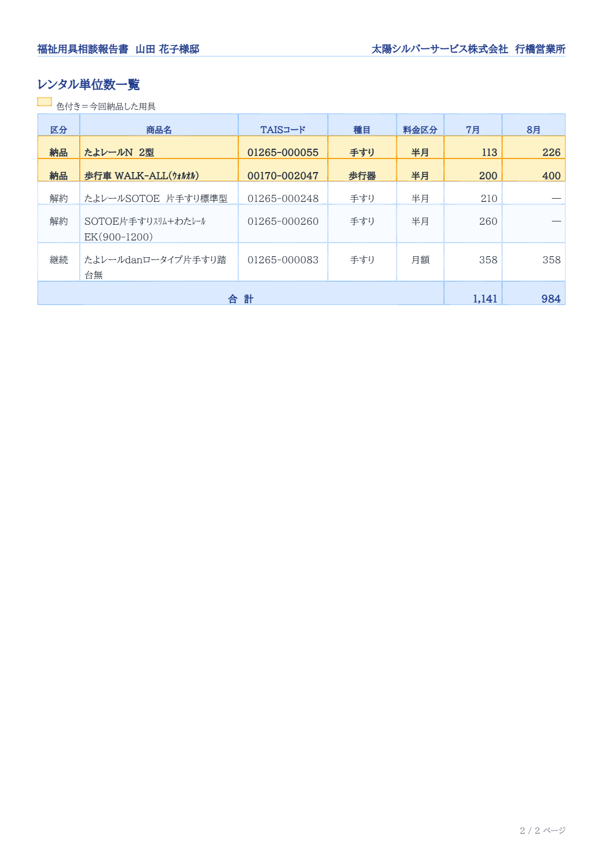
2枚目：レンタル単位数一覧。最下行が合計単位数。

5. 使い方の流れ
日々の操作は次の4ステップだけです。詳しい操作は別冊「操作マニュアル」をご覧ください。
順番 | やること | 内容
STEP 1 | 取り込む | レンタル単位数報告書を取り込む（商品情報・宛名が自動入力）
STEP 2 | 確認する | 利用者名・営業所・担当者などを確認する
STEP 3 | 写真を足す | 各明細に現場写真を付ける（貼るだけ）
STEP 4 | 印刷する | 印刷、またはPDFで保存して提出

6. 期待できる効果
観点 | これまで | このアプリ
商品情報の記入 | 報告書を見ながら手で転記 | 取り込むだけで自動入力
宛名の記入 | 毎回手入力 | 取込時に自動入力
写真の準備 | サイズ調整して貼り付け | 貼るだけ（自動で縮小・補正）
提出物の体裁 | 担当者ごとにばらつき | 統一されたA4帳票
作成場所 | 事務所に戻ってから | その場で作成・PDF化

ねらい
報告書づくりの手間を減らし、営業担当が「訪問・提案」に使える時間を増やすことを目的としています。

7. データの取り扱いとセキュリティ
- データはパソコンの中だけに保存されます。外部のサーバーへ送信することはありません。別のパソコンとの受け渡しは、書き出し／取り込み機能で行います。
- インターネット上の外部部品に依存せず動作します（オフラインでも起動）。社内ネットワークの制限下でも使えます。
- AIによる自動認識機能は既定でオフにしています（APIキー保管のリスクを避けるため）。将来必要になれば有効化できるよう、仕組みは残しています。
- ブラウザの履歴（サイトデータ）を削除すると保存内容が消える場合があるため、大事な報告書は定期的に書き出して控えを取ることを推奨しています。
ご注意
本書内のスクリーンショットの氏名（山田 花子ほか）はすべてダミーです。実際の画面には利用者・ケアマネジャーの氏名が表示されるため、画面の共有・配布時は取り扱いにご注意ください。

8. 基本情報
項目 | 内容
名称 | 福祉用具相談報告書アプリ
利用方法 | ブラウザでURLを開くだけ（インストール不要）
推奨環境 | Google Chrome / Microsoft Edge
アプリのURL | https://akamar08taiyo-bot.github.io/taiyo-fukushi-report/
対応する取込形式 | PDF / Excel（.xlsx）/ CSV
関連資料 | 操作マニュアル（手順書・別冊）
版数 | 第1版 / 2026年7月

本書について
アプリの機能追加のたびに版数を上げて改訂します。表紙の版数・年月をご確認ください。

